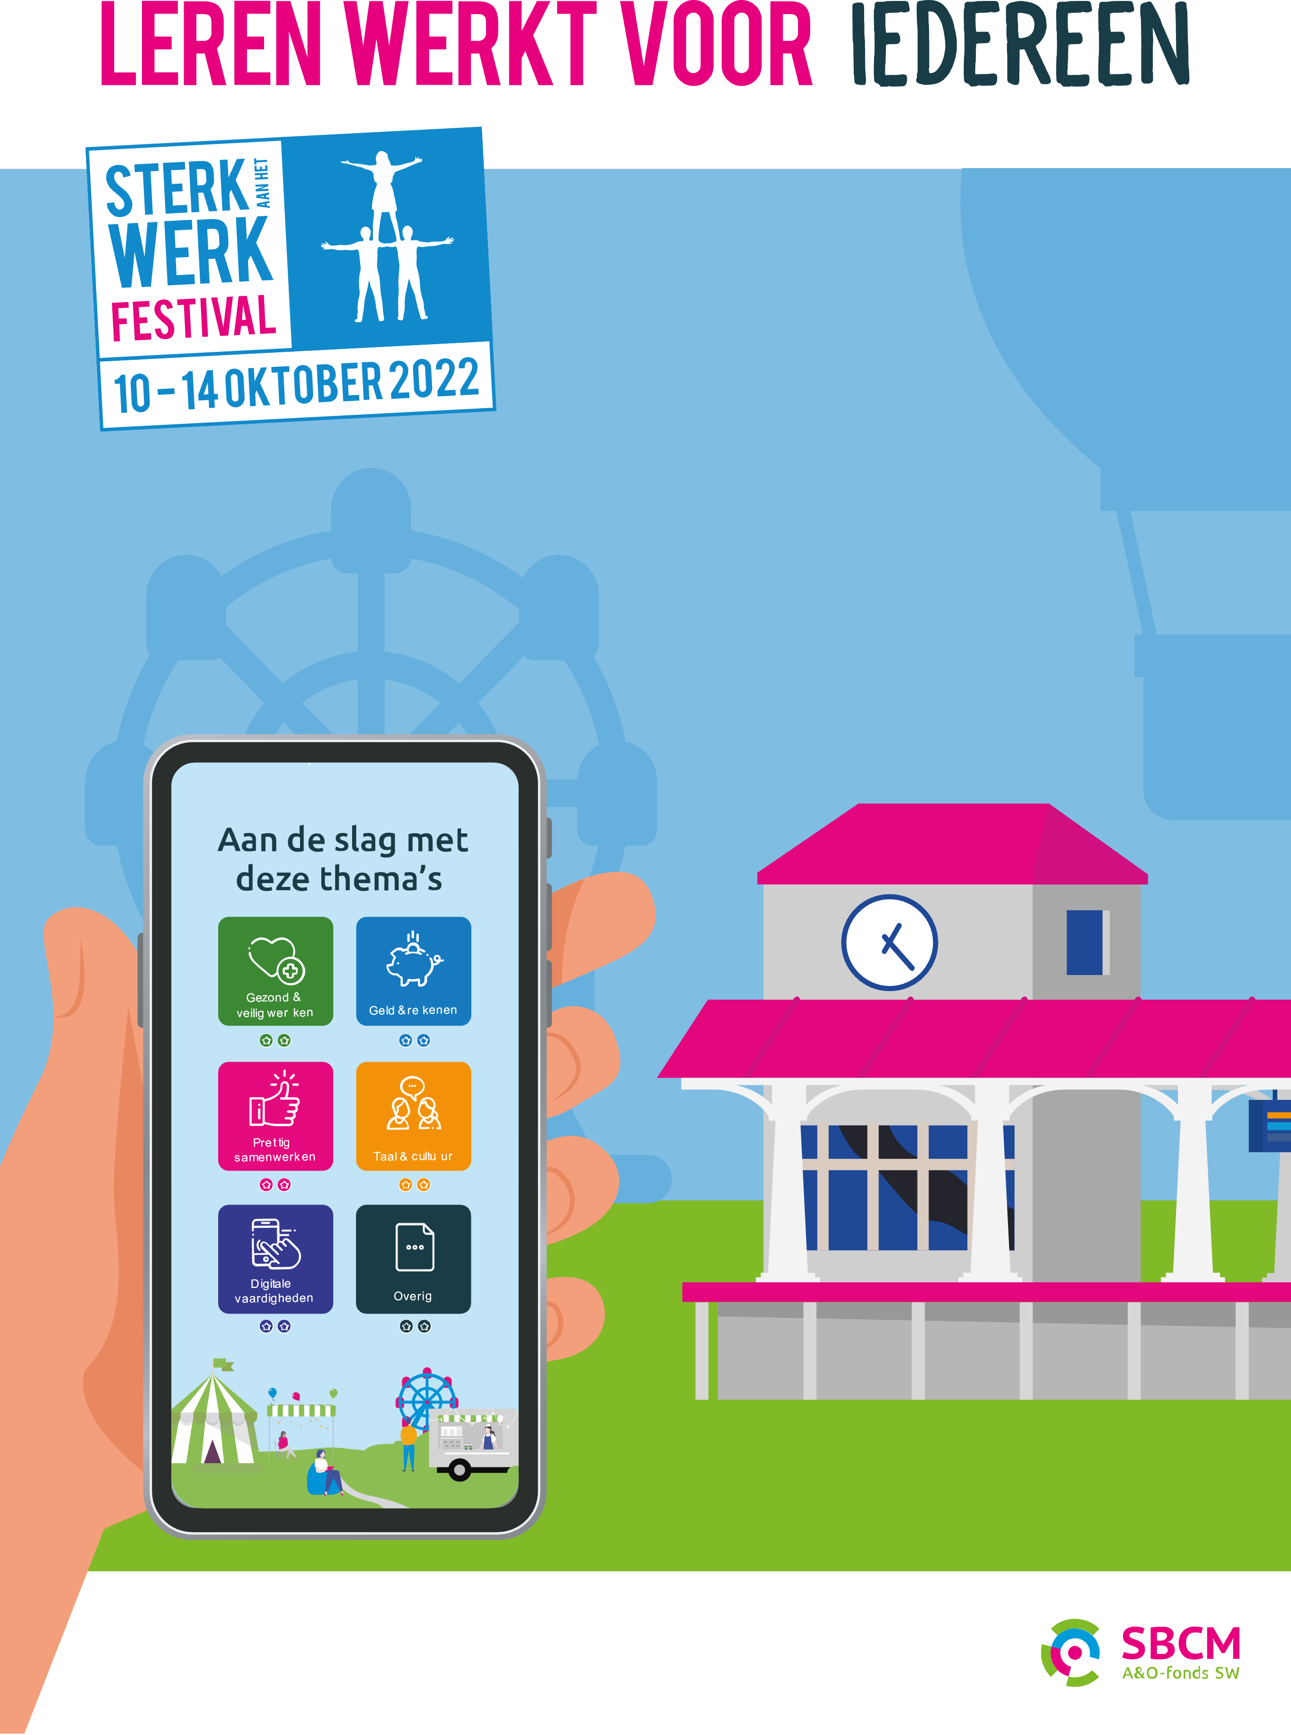

**Ruimte voor beknopte algemene informatie**

Voeg hier tekst toe

Voeg hier tekst toe of plak een foto op de shape via *vorm opmaken*

Voeg hier tekst toe

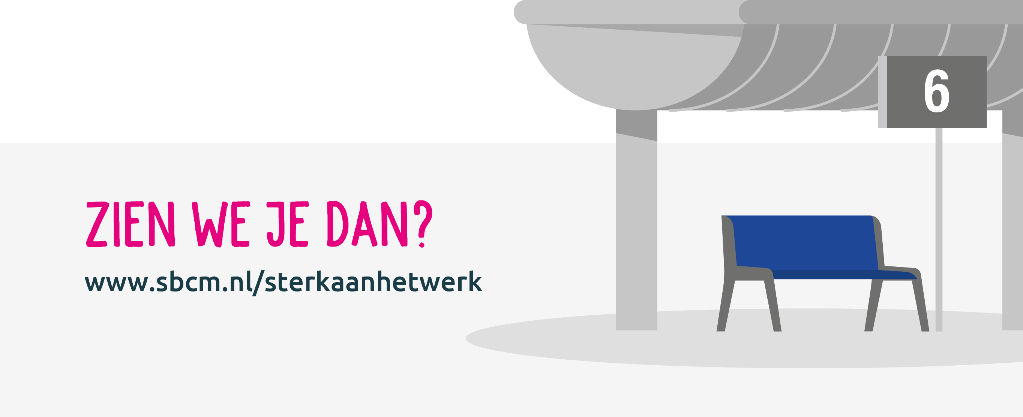

Klik om de tekst van dit element te bewerken. Vergeet niet om het icoontje te vervangen.

Klik om de tekst van dit element te bewerken. Vergeet niet om het icoontje te vervangen.

**Voeg hier een titel in**

En extra informatie in de vorm van een ondertiteling kan hier

En dan kan hier eventueel ook nog informatie staan. Klik om de teksten hier te bewerken.